Vélaverkfræðinámið

Í námskeiðinu Tölvustýrður vélbúnaður smíðuðum við Guðjón Bergmann róbótaarm með hendi frá grunni. Armurinn var hannaður til að lyfta vínglasi og gefa prófessornum sopa. Síðar í námskeiðinu festum við arminn á færiband og létum hann flokka ávexti með hjálp tölvusjónar. Ég útfærði tölvusjónina.
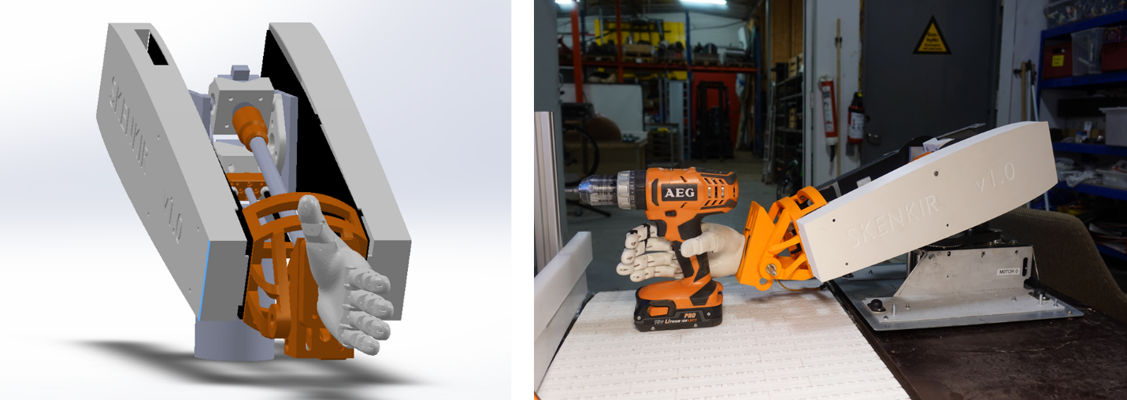
Mynd 1: Hreyfanlegt SolidWorks módel af róbótaarminum. Þar sem hann var hannaður til að skenkja prófessornum víni úr glasi ákvað ég að kalla hann Skenki. Í honum eru þrjátíu 3D prentaðir partar. Hreyfingar módelsins sögðu mér hvar ég þurfti að skera af pörtum svo að þeir rækjust ekki saman.

Ég teiknaði 20 þrívíddarprentaða parta, þar af eru 15 í lokaútgáfu armsins. Ég kom átta legum fyrir í prentuðu pörtunum með þrýstimáti. Nánast allir partarnir fóru í gegnu tvær til þrjár ítranir og prentanir. Þetta voru 150 tímar af prentun í öllum fjórum þrívíddarprenturunum mínum og um tvö kíló af plasti. Hendina fann ég á Thingiverse, síðu með þúsundum módela sem eru ætluð fyrir þrívíddarprentun.

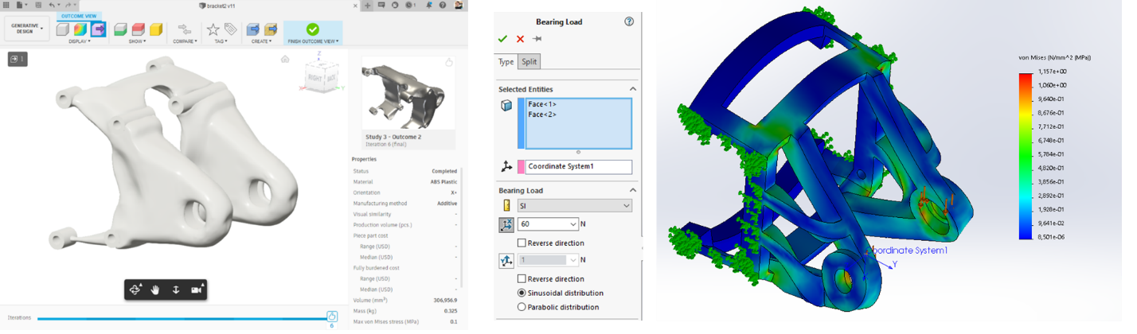
Mynd 2: Ég notaði generative design stúdíu sem innblástur fyrir appelsínugula aðalbrakketið.
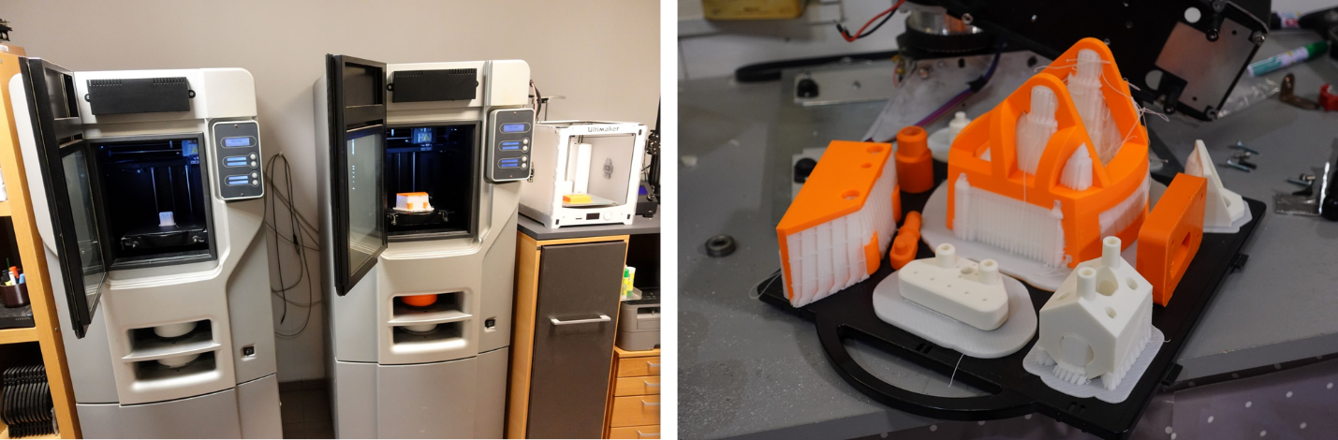
Mynd 3: Partar tilbúnir í Stratasys iðnaðarprenturunum og Ultimaker.

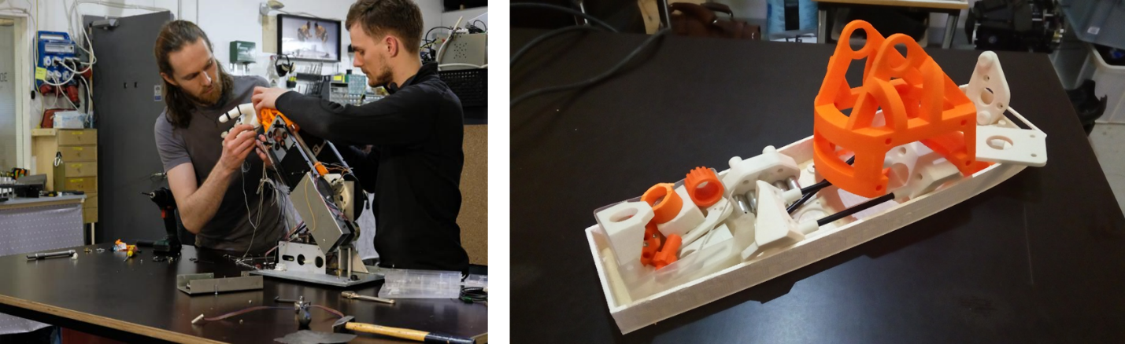
Mynd 4: Vinstra megin erum við Guðjón að setja arminn saman. Hægra megin eru partarnir sem voru ekki notaðir. Svona hluti þarf að ítra.

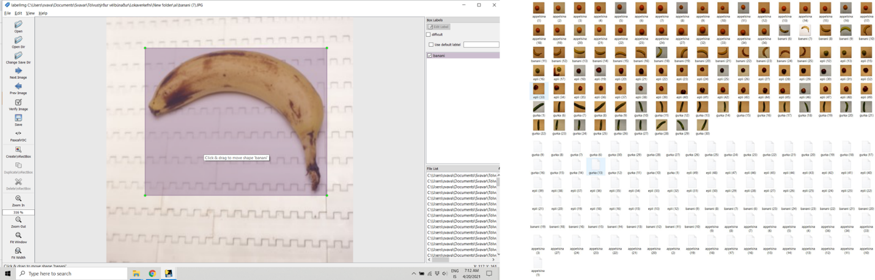
Mynd 5: Banani merktur inn á mynd. Þetta þurfti ég að gera handvirkt fyrir allar myndirnar. Útkoman er XML skrá sem segir til um staðsetningu og týpu ávaxtar fyrir hverja mynd. Síðan þjálfaði ég TensorFlow gervigreind til að þekkja myndirnar.

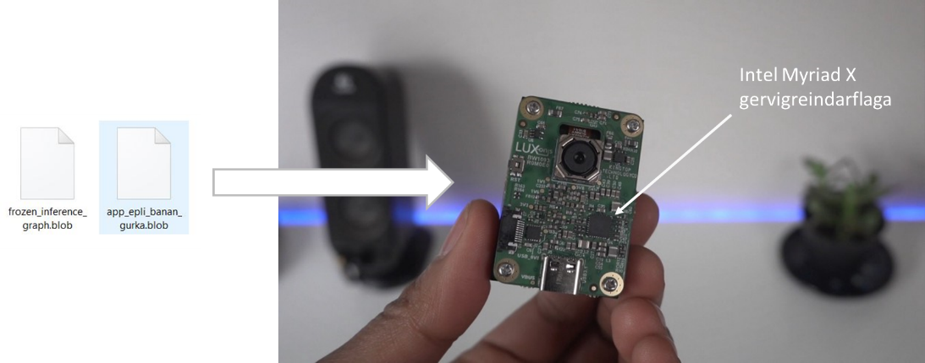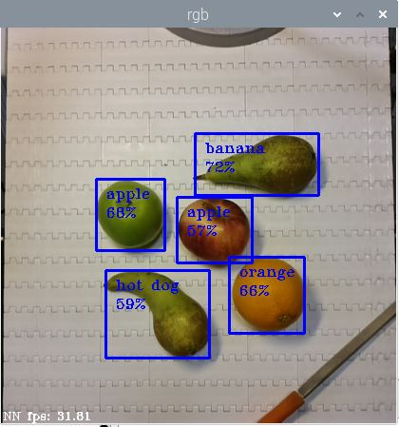
Mynd 6: Þjálfaða TensorFlow tauganetinu breytti ég í .blob skrá sem keyrir á Intel Myriad X gervigreindarflögu á myndavéllinni.

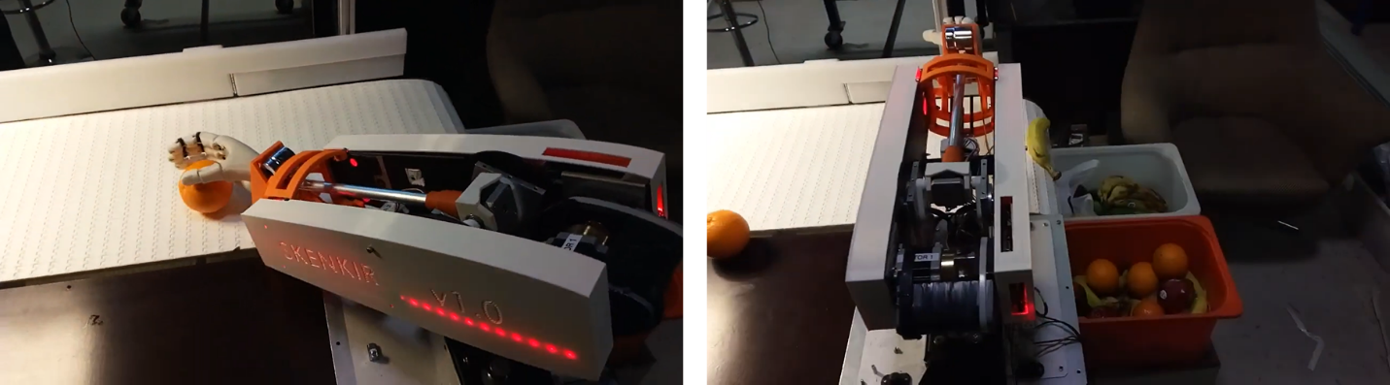
Mynd 7: Appelsínum er ýtt til hliðar en armurinn lyftist og hleypir banönum í gegn.

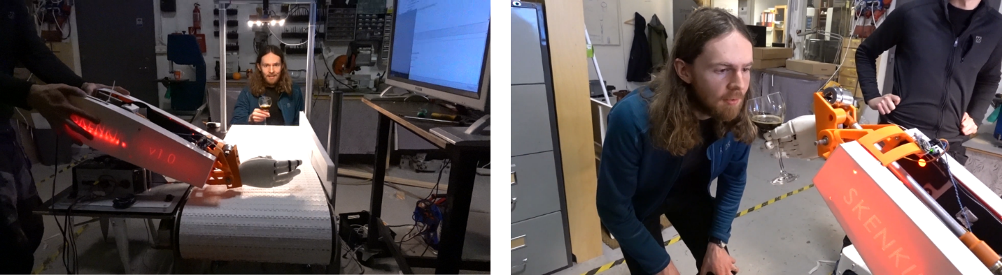
Mynd 8: Okkur tókst meira að segja að þekkja vínglas, taka það upp á réttum tíma af færibandinu, lyfta því hljóðlega og ofurvarlega og gefa sopa. Stepper mótorunum er stýrt með afar góðum microstepping stýringum frá ST.

Þetta var afskaplega skemmtileg æfing. Teiknihlutanum skilaði ég til Christophe Guy Lecomte, og hann var afar ánægður, meðal annars vegna þess að ég prófaði „Generative Design“ við hönnun appelsínugula aðalbrakketsins framan á arminum. Ég endaði á því að nota útkomuna sem innblástur fyrir hönnunina, frekar en að þrívíddarprenta hana beint. Stutt myndband af arminum að skenkja víni: https://youtu.be/e56HBhzVuP0

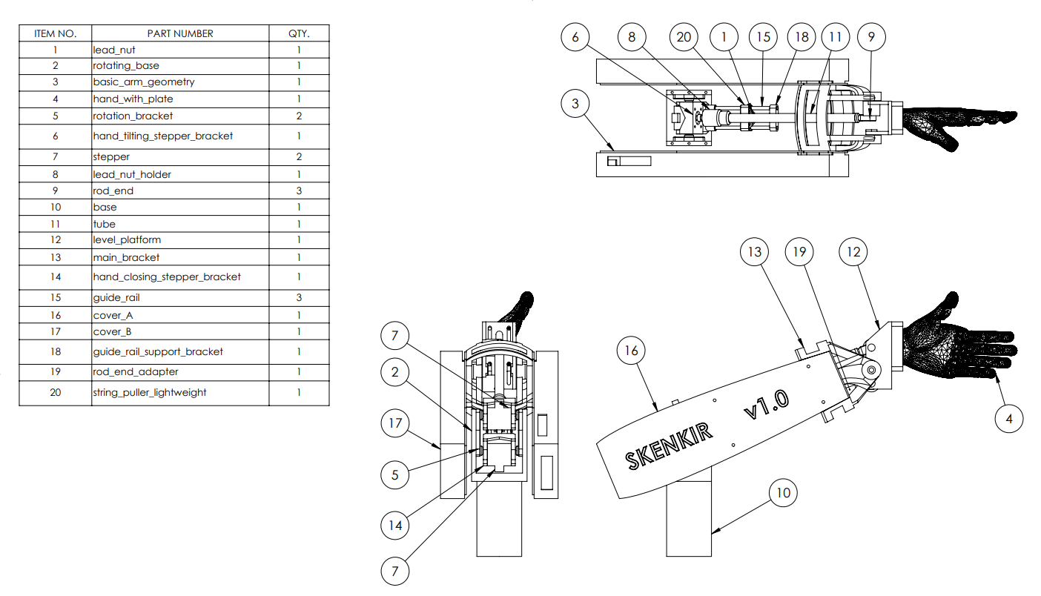
Mynd 9: Samsetningarteikning af arminum.

Team Spark

Ég tók þátt í að stofna Team Spark. Það var gríðarmikil vinna og mikill lærdómur, m.a. við að útvega fjármögnun. Ég stakk upp á samstarfi við Listaháskóla Íslands og þrír nemendur þaðan unnu lokaverkefnin sín við að hanna útlit bílsins, smíða skelina og útbúa liti, lógó og heimasíðu. Það kom mjög vel út, fyrir utan einn annmarka á loftaflsfræði bílsins. Hann var ekki með „downforce“ heldur „upforce“. Úps! En hann keyrði, og það var mikið afrek.
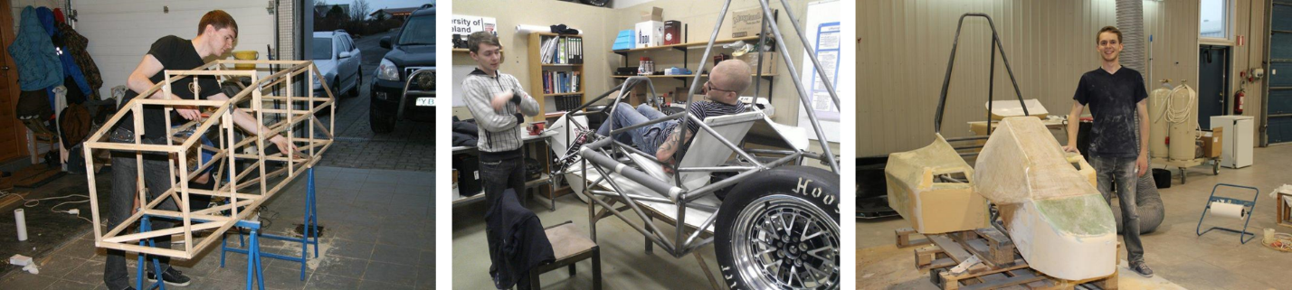
Mynd 10: Grindin í kappakstursbílnum þróaðist mikið frá fyrsta trémódelinu. Lengst til hægri er fyrsta skelin sem við smíðuðum í OK Hull.
Ég gerði tilraun með að nota basalttrefjar í batteríboxið, vegna tengingarinnar við bergið á Íslandi, en einnig vegna þess að það er sterkara og hitaþolnara en glertrefjar, og batteríboxið þarf að vera eldþolið. Einnig gerði ég tilraun með bioresin sem við blönduðum sjálf, en vandinn er að slík efni eru ekki jafnsterk og þau hefðbundnu. Ég pantaði inn efni og tók mikinn þátt í smíðinni á grind og skel fyrstu tveggja kappakstursbílanna. Við smíði skeljarinnar á Mynd 10 komst ég í kynni við bátasmiðjuna OK Hull.
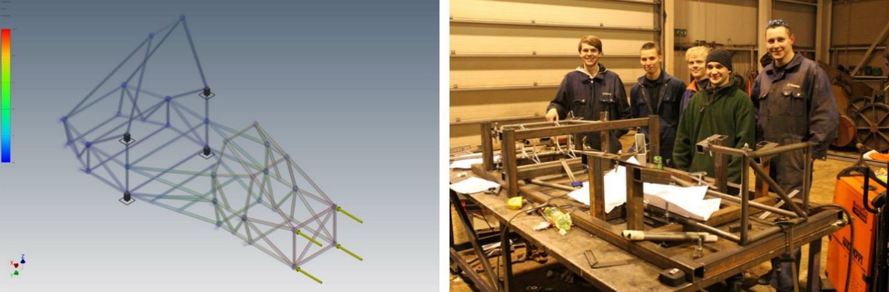
Mynd 11: Finite element greining í Inventor og grindin smíðuð í Teknís.

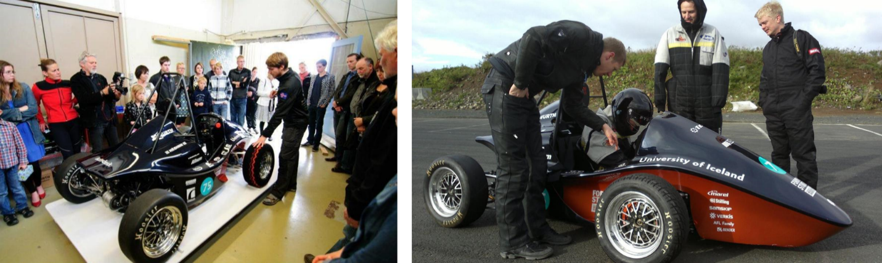
Mynd 12: Á vinstri myndinn er ég að kynna 2012 módelið af rafmagnskappakstursbílnum í Toppstöðinni í Elliðaárdal. Á hægri myndinni er ég að prufukeyra gripinn.

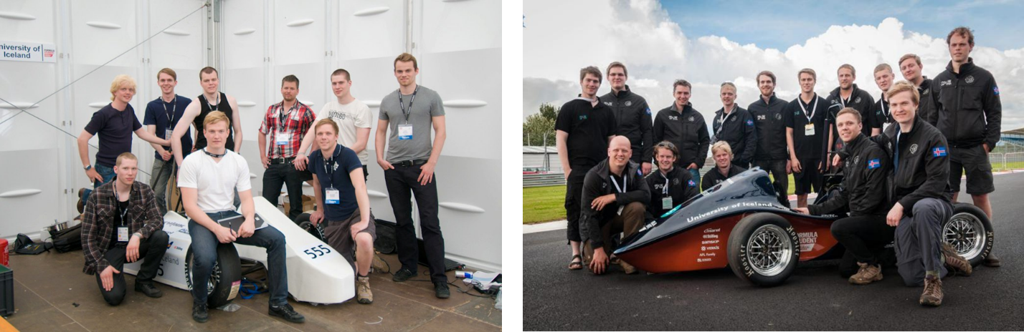
Mynd 13: Munurinn á kappakstursliðinu og bílunum 2011 og 2012.

